Εργασία Β’ Τριμήνου
Το παιχνίδι λαμβάνει χώρα σε ένα κτήμα, όπου στη δεξιά του πλευρά του υπάρχει ένα χωράφι με καρότα τα οποία οριοθετούνται από μια λευκή ευθεία γραμμή αριστερά τους (βλ. επόμενη εικόνα). Το πρόβλημα όμως είναι ότι διάφοροι επιτήδειοι (!) λαγοί θέλουν να φάνε τα καρότα και ο κτηματίας είναι αναγκασμένος να πάρει σκληρά μέτρα. Για αυτό και δεξιά από το χωράφι τοποθετεί ένα κυνηγό (!), που ελέγχεται από το χρήστη και ο οποίος μετακινείται προς τα πάνω ή προς τα κάτω με τα δυο αντίστοιχα βελάκια του πληκτρολογίου. Ο κυνηγός πυροβολεί όταν ο χρήστης πατάει το πλήκτρο κενό (space) με στόχο να σκοτώσει τους λαγούς. Όταν πυροβολεί μία σφαίρα, αυτή πρέπει να εξέρχεται από το όπλο του και να κινείται μέχρι τα αριστερά όρια του σκηνικού ή μέχρι να πετύχει το λαγό ενώ στη συνέχεια θα πρέπει να εξαφανίζεται.
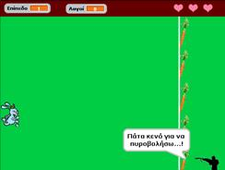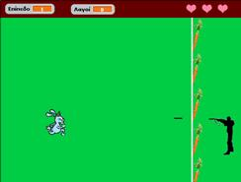

Ο λαγός εμφανίζεται σε κάποια τυχαία θέση στα αριστερά όρια του σκηνικού και κινείται προς τα καρότα φυσικά.
Αν ο κυνηγός πετύχει το λαγό, πριν αυτός αγγίξει τη λευκή γραμμή του χωραφιού, τότε ο λαγός εξαφανίζεται και επανεμφανίζεται στα αριστερά όρια του σκηνικού, συνεχίζοντας την κίνησή του προς το χωράφι, ενώ ταυτόχρονα πρέπει να αυξάνεται η βαθμολογία του χρήστη. Όταν ο χρήστης πετύχει το λαγό αριθμό φορών πολλαπλάσιο του δέκα, η δυσκολία του παιχνιδιού πρέπει να μεγαλώνει και το μέγεθος του λαγού να μειώνεται.
Αν ο λαγός καταφέρει να φτάσει στην άσπρη γραμμή δίπλα από τα καρότα, τότε ο χρήστης χάνει μια ζωή και ο λαγός αρχίζει πάλι την κίνησή του από τα αριστερά όρια του σκηνικού μετά από ένα δευτερόλεπτο. Οι ζωές του χρήστη εμφανίζονται αρχικά με τρεις καρδιές στο πάνω δεξιά μέρος του σκηνικού, και πρέπει αντίστοιχα να μειώνονται κάθε φορά που ο χρήστης χάνει μια ζωή.
Στόχος του παιχνιδιού είναι ο κυνηγός να πετύχει όσο το δυνατόν μεγαλύτερη βαθμολογία, ενώ το παιχνίδι τελειώνει όταν ο κυνηγός χάσει και τις τρεις ζωές του. Στο τέλος του παιχνιδιού πρέπει να εμφανίζεται το μήνυμα «Έχασες...!».

Αντικείμενα
Ποια θα είναι τα αντικείμενα του έργου μας; Ο λαγός και ο κυνηγός είναι τα δυο προφανή. Επιπλέον, για να κινείται η σφαίρα θα πρέπει να δημιουργήσουμε ένα αντίστοιχο αντικείμενο ενώ και οι καρδιές που πρέπει να μειώνονται υποδηλώνουν ένα αντικείμενο με διαφορετικές ενδυμασίες. Τέλος, χρειαζόμαστε ένα αντικείμενο το οποίο θα παρουσιάσει το μήνυμα ολοκλήρωσης του παιχνιδιού.

Μεταβλητές
Πρέπει να αποθηκεύουμε κάπου τη βαθμολογία του παίχτη, τις ζωές του και το επίπεδο του παιχνιδιού. Για αυτό και θα χρειαστούμε τρεις μεταβλητές, με ονόματα «Λαγοί», «Ζωές» και «Επίπεδο», και αρχικές τιμές «0», «3» και «1» αντίστοιχα. Οι μεταβλητές μπορούν να αρχικοποιούνται από το σκηνικό με το κλικ στην πράσινη σημαία.

Σκηνικό
Σημαντικό ρόλο στο πρόβλημά μας διαδραματίζει η λευκή ευθεία γραμμή που οριοθετεί το χωράφι με τα καρότα και την οποία προσπαθεί να αγγίξει ο λαγός. Το σκηνικό μας πρέπει να την περιέχει, οπότε θα χρειαστεί να σχεδιάσουμε εμείς ένα σκηνικό με τη βοήθεια του επεξεργαστή ζωγραφικής του Scratch. Στο σκηνικό μπορούμε να βάλουμε εικόνες από καρότα για το χωράφι, ενώ καλό θα ήταν να υπάρχει χώρος στο πάνω μέρος για να φαίνονται καθαρά οι ζωές, το επίπεδο του παιχνιδιού και η βαθμολογία του κυνηγού. Δε χρειάζεται να προσθέσουμε διαφορετικά υπόβαθρα στο σκηνικό μας, ενώ το μοναδικό σενάριο που θα περιέχει το σκηνικό, είναι η αρχικοποίηση των μεταβλητών του προβλήματος και μια επανάληψη για πάντα, μέσα στην οποία θα αναπαράγεται ένα μουσικό κομμάτι. Προσπαθήστε να δημιουργήσετε ένα σκηνικό παρόμοιο με αυτό που παρουσιάζεται παρακάτω.
Το σενάριο του σκηνικού είναι απλό:
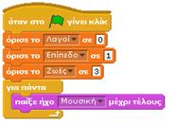

Κυνηγός
Για το αντικείμενο του κυνηγού μπορούμε να βρούμε μια εικόνα από το διαδίκτυο, ενώ δεν είναι απαραίτητο να χρησιμοποιήσουμε επιπρόσθετες ενδυμασίες ή κάποιον ήχο. Ο κυνηγός κινείται από το χρήστη προς τα πάνω και προς τα κάτω, με το πάτημα των πλήκτρων «πάνω βέλος» και «κάτω βέλος».
Άρα, η συμπεριφορά του κυνηγού περιλαμβάνει απλά την κάθετη κίνησή του στην περιοχή που υπάρχουν τα καρότα. Στην έναρξη του παιχνιδιού, ο κυνηγός μας πρέπει να πληροφορήσει το χρήστη ότι πυροβολεί όταν πατηθεί το πλήκτρο «κενό», οπότε χρησιμοποιούμε την εντολή πες…για…δευτερόλεπτα, σε συνδυασμό με τη φράση «Πάτα κενό για να πυροβολήσω...!». Θα χρησιμοποιούμε την εντολή όταν το πλήκτρο πατηθεί για να αλλάξουμε τη κάθετη θέση του κυνηγού, δηλαδή τη συντεταγμένη y. Όμως θα πρέπει να περιορίσουμε την κίνηση του κυνηγού μόνο στην περιοχή του χωραφιού που υπάρχουν τα καρότα. Για αυτό θα πρέπει να κάνουμε χρήση μιας εντολής εάν…, η οποία δε θα επιτρέπει την κίνησή του όταν αυτός φτάσει στα άκρα της επιτρεπόμενης περιοχής κίνησης. Μελετήστε το σενάριο του κυνηγού.
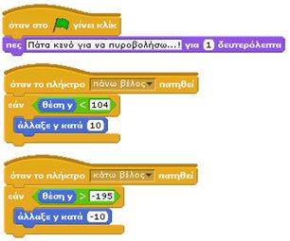
Προκύπτει μια εύλογη ερώτηση: γιατί δε βάζουμε στο αντικείμενο-κυνηγός, τη διαχείριση των ζωών του κυνηγού ή της βαθμολογίας; Η απάντηση είναι γιατί απλά δεν εξαρτώνται από αυτόν και τη συμπεριφορά του. Από τη στιγμή που ο κυνηγός χάνει μια ζωή κάθε φορά που ο λαγός ακουμπά την άσπρη γραμμή, ως αντικείμενο (ο κυνηγός) δεν εμπλέκεται στο συγκεκριμένο συμβάν. Το ίδιο ισχύει και για κάθε φορά που μια σφαίρα βρίσκει το λαγό και κερδίζεται ένας πόντος. Άρα τη διαχείριση των ζωών και τη βαθμολογία, θα πρέπει να την ανιχνεύσει ο λαγός που με τη σειρά του θα στέλνει τα κατάλληλα μηνύματα.

Σφαίρα
Μπορούμε να σχεδιάσουμε εμείς το αντικείμενο της σφαίρας με μια μικρή ευθεία μαύρη γραμμή, ενώ πρέπει να βρούμε και να εισάγουμε κάποιον ήχο πυροβολισμού. Η σφαίρα εμφανίζεται στο σκηνικό όταν πατηθεί το πλήκτρο «κενό» από το χρήστη και κινείται προς τα αριστερά μέχρι να πετύχει το λαγό ή να φτάσει τα αριστερά όρια του σκηνικού. Όταν μια από τις δυο συνθήκες ικανοποιηθεί, η σφαίρα θα πρέπει να εξαφανιστεί. Σε ποιο σημείο του σκηνικού πρέπει όμως να εμφανιστεί; Στην περιγραφή του προβλήματός μας είπαμε ότι η σφαίρα εξέρχεται από το όπλο του κυνηγού, δηλαδή από το πάνω αριστερό άκρο του αντικειμένου «Κυνηγός». Άρα το αντικείμενο «Σφαίρα» πρέπει να εμφανιστεί αριστερότερα από το «Κυνηγός» (δηλαδή με x μειωμένο σε σχέση με τη θέση x του «Κυνηγός» ) και λίγο πιο πάνω (δηλαδή y μεγαλύτερο σε σχέση με τη θέση y του «Κυνηγός»). Για να πετύχουμε τη συγκεκριμένη θέση, θα πρέπει να χρησιμοποιήσουμε τον αισθητήρα θέση x/y από μορφή…, ο οποίος δίνει τη δυνατότητα σε ένα αντικείμενο να αξιοποιεί τις συντεταγμένες ενός άλλου αντικειμένου. Στη συγκεκριμένη περίπτωση η σφαίρα εξέρχεται σε θέση σχετική με τις συντεταγμένες του κυνηγού. Ίσως χρειαστεί να δοκιμάσουμε ορισμένες τιμές για να καταφέρουμε να βρούμε την κατάλληλη θέση εμφάνισης της σφαίρας.
Είναι επίσης σαφές ότι πρέπει να χρησιμοποιήσουμε μια εντολή επανάληψης (όπως π.χ. την εντολή επανάλαβε ώσπου), ώστε η κίνηση της σφαίρας να συνεχίζεται μέχρι να αγγίξει το αντικείμενο Λαγός ή τα όρια του σκηνικού. Οπότε, για τη συνθήκη τερματισμού θα χρειαστούμε και τον τελεστή …ή…. Η σφαίρα θα πρέπει να είναι αρχικά κρυμμένη ενώ θα πρέπει να εμφανίζεται όταν πατηθεί το κενό πλήκτρο.
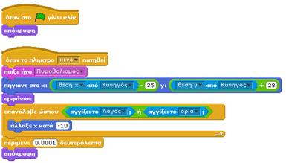

Λαγός
Σε ό,τι αφορά το αντικείμενο του λαγού, επιλέγουμε να εισάγουμε ως ενδυμασία το αρχείο rabbit1 από το φάκελο Animals, της βιβλιοθήκης ενδυμασιών του Scratch. Επίσης, μπορούμε να εισάγουμε κάποιους ήχους για να κάνουμε πιο διασκεδαστικό το παιχνίδι και συγκεκριμένα τον ήχο Pop, που θα αναπαράγεται όταν η σφαίρα χτυπήσει το λαγό, τον ήχο “WaterDrop” για την αλλαγή επιπέδου και, τέλος, έναν ήχο «σατανικού γέλιου», ο οποίος θα παίζει όταν ο κυνηγός χάνει μία ζωή του. Αντίστοιχους ήχους μπορείτε να βρείτε από τη διεύθυνση http://www.freesound.org
Ο λαγός θα εμφανίζεται στα αριστερά όρια του σκηνικού (έστω σε κάποιο συγκεκριμένο σημείο στη έναρξη του παιχνιδιού) και μέχρι να μηδενιστούν οι ζωές του κυνηγού θα κινείται οριζόντια προς τα δεξιά. Η κίνηση του λαγού σταματάει όταν υπάρξει επαφή με τη σφαίρα ή με τη λευκή γραμμή του χωραφιού. Στην πρώτη περίπτωση, θα αυξάνεται η βαθμολογία του χρήστη (η τιμή της μεταβλητής «Λαγοί» αυξάνεται κατά ένα) και θα παίζει ο ήχος Pop. Στη δεύτερη περίπτωση, θα πρέπει να μειώνονται οι ζωές του χρήστη (μειώνεται η τιμή της μεταβλητής «Ζωές» κατά ένα και αλλάζει ενδυμασία το αντικείμενο «Ζωές»), θα παίζει ο τρίτος ήχος του λαγού, ενώ ο λαγός θα αρχίζει πάλι την κίνησή του από τα αριστερά όρια. Όλα αυτά όμως μόνο εφόσον απομένουν ζωές στο χρήστη, γιατί αλλιώς το παιχνίδι θα τερματιστεί.
Όπως είπαμε και στην αρχή του παιχνιδιού, αν ο αριθμός των λαγών που χτύπησε ο κυνηγός γίνει πολλαπλάσιος του 10, τότε θα πρέπει να αλλάζει η δυσκολία του παιχνιδιού και να μειώνεται το μέγεθος του λαγού. Ας προσπαθήσουμε να δημιουργήσουμε το σενάριο που θα περιλαμβάνει όλες τις προηγούμενες συμπεριφορές.
Η βασική κίνηση του λαγού είναι να κινείται οριζόντια προς τα δεξιά, και η κίνησή του θα πρέπει να συνεχίζεται μέχρι είτε να αγγίξει την άσπρη γραμμή του σκηνικού είτε να αγγίξει τη σφαίρα:
Όταν ο λαγός σταματήσει να κινείται (δηλαδή όταν τερματιστεί η επανάληψη), θα έχει αγγίξει τη σφαίρα ή θα έχει αγγίξει τη λευκή γραμμή. Αν τον έχει πετύχει η σφαίρα, θα πρέπει να εξαφανιστεί αφού «χτυπήθηκε», και να αυξηθεί κατά ένα η τιμή της μεταβλητής «Λαγοί», πριν ξανά-εμφανιστεί το αντικείμενο στα αριστερά του σκηνικού. Η νέα θέση του λαγού θα πρέπει φυσικά να είναι μια τυχαία θέση. Τυχαία σε ό,τι αφορά τη κάθετη συντεταγμένη y του αντικειμένου, αφού το x πρέπει να είναι σταθερό και με τιμή μικρότερη από -200, για να ξεκινάει το αντικείμενο από τα αριστερά όρια του σκηνικού (-217 στην υλοποίηση που παρουσιάζουμε). Για να κάνουμε το y να δέχεται τυχαίες τιμές πρέπει να χρησιμοποιήσουμε την εντολή τυχαία επιλογή από…μέχρι…, με τιμές τα κάθετα όρια του κτήματος (πράσινη περιοχή του σκηνικού).
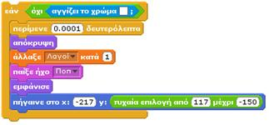
Στη συνέχεια, πρέπει να ελέγξουμε αν πρέπει να αυξηθεί το επίπεδο, δηλαδή αν ο συνολικός αριθμός των λαγών που έχει σκοτώσει ο χρήστης είναι πολλαπλάσιος του 10. Ουσιαστικά, το επίπεδο αυξάνεται κάθε φορά που ο χρήστης πυροβολεί άλλους 10 λαγούς. Ένας αριθμός είναι πολλαπλάσιος του 10, αν το υπόλοιπο της διαίρεσής του με το 10 έχει αποτέλεσμα 0! Σε αυτή την περίπτωση, θα πρέπει να παίζει ο ήχος WaterDrop, να αυξάνεται η τιμή της μεταβλητής «Επίπεδο» κατά ένα και ανάλογα με το επίπεδο, το αντικείμενο «Λαγός» να μειώνει το μέγεθός του. Όσο το επίπεδο του παιχνιδιού είναι μικρότερο από 5, το μέγεθος του λαγού μειώνεται κατά -5, αλλιώς μειώνεται κατά -1.
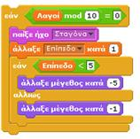
Αν συνεχίζαμε την υλοποίηση του παιχνιδιού, αφήνοντας το προηγούμενο σενάριο και παίζαμε το παιχνίδι, πιθανόν να μην αντιλαμβανόμασταν ποτέ ένα σημαντικό λάθος. Η διαίρεση mod του 0 με το 10 έχει και αυτή αποτέλεσμα 0. Συνεπώς, αν δεν πετύχουμε τον πρώτο λαγό με σφαίρα και αυτός έφτανε στο χωράφι, η τιμή της μεταβλητής «Λαγοί» θα παρέμενε 0 και θα άλλαζε το επίπεδο χωρίς να έχουμε πετύχει κάποιον λαγό! Οπότε, πρέπει να τροποποιήσουμε τη συνθήκη ελέγχου, προσθέτοντας άλλη μια πρόταση που πρέπει να είναι αληθής για να εκτελεστεί το μπλοκ εντολών.
Όλα τα προηγούμενα πρέπει να επαναλαμβάνονται, όσο ο κυνηγός δε καταφέρνει να σκοτώνει το λαγό και όσο ο λαγός δε καταφέρνει να φτάσει στο χωράφι. Αν ο λαγός φτάσει στο χωράφι και αγγίξει το λευκό χρώμα της γραμμής, η επανάληψη θα πρέπει να σταματήσει (προσωρινά). Συμπεριλαμβάνουμε, λοιπόν, όλα τα παραπάνω σε μία εντολή επανάλαβε ώσπου.
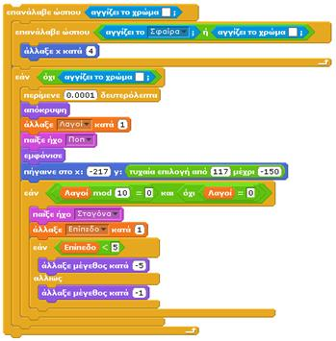
Η έξοδος από την παραπάνω επανάληψη, δείχνει ότι ο λαγός κατάφερε να φτάσει στο χωράφι. Τότε, σύμφωνα με την περιγραφή του προβήματος, ο χρήστης χάνει μία από τις ζωές του. Έτσι, μειώνεται η τιμή της μεταβλητής «Ζωές» κατά 1, παίζει ο ήχος «σατανικού γέλιου» και μεταδίδουμε μήνυμα «κρύψου», ώστε να το λάβει το αντικείμενο «Ζωές» και να αλλάξει ενδυμασία.
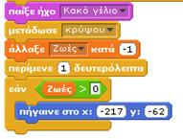
Τελειώνοντας, θέλουμε να έχει τρεις ζωές ο χρήστης, οπότε εσωκλείουμε τον κώδικα που έχουμε περιγράψει ως τώρα σε μια επανάλαβε, όπου στη θέση του αριθμού των επαναλήψεων βάζουμε τη μεταβλητή «Ζωές».
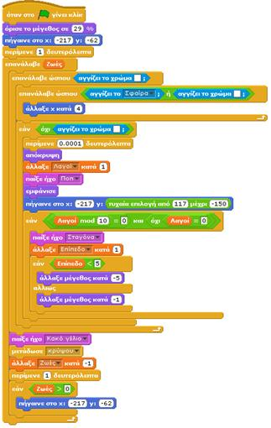

Ζωές
Οι ζωές του παίχτη αναπαρίστανται με καρδιές, οπότε κατεβάζουμε από το διαδίκτυο μια εικόνα καρδιάς και δημιουργούμε τέσσερις ενδυμασίες για το αντικείμενό μας με τον επεξεργαστή ζωγραφικής (τρεις καρδιές, δύο καρδιές, μία καρδιά, καμία καρδιά), προσέχοντας όμως να έχουμε σε όλες τις ενδυμασίες μας χρώμα φόντου ίδιο με το χρώμα του πάνω μέρους του σκηνικού.
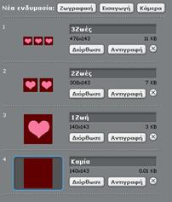
Στην έναρξη του παιχνιδιού θα πρέπει να φαίνονται τρεις καρδιές (όσες και οι ζωές του παίχτη) και θα πρέπει να μειώνονται μέσω αλλαγής ενδυμασίας όταν ο λαγός καταφέρει να αγγίξει τη λευκή γραμμή. Και πάλι η πληροφορία θα έρχεται μέσω μηνύματος από άλλο αντικείμενο («Λαγός»). Επιπλέον, θα πρέπει το αντικείμενό μας να στέλνει μήνυμα στο αντικείμενο «Τέλος» για να το ενημερώνει ότι οι ζωές τελείωσαν και ο παίχτης έχασε. Το σενάριο είναι ιδιαίτερα απλό.
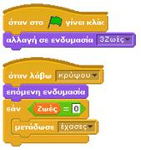

Αντικείμενο Τέλος
Το πιο εύκολο προς υλοποίηση αντικείμενο είναι το αντικέιμενο «Τέλος». Αυτό είναι κρυμμένο στην έναρξη του παιχνιδιού και εμφανίζεται, παίζοντας τον ήχο «Έχασες», όταν ο κυνηγός χάσει και τις τρεις ζωές του. Για να είναι σε θέση να αντιδρά όταν τελειώσουν οι ζωές του κυνηγού, θα πρέπει να να λαμβάνει το μήνυμα «έχασες» που στέλνει το αντικείμενο «Ζωές». Θα χρησιμοποιήσουμε συνεπώς την εντολή όταν λάβω… συμπληρώνοντας όνομα μηνύματος ίδιο με αυτό που θα συμπληρώσουμε στην εντολή μετάδωσε στο σενάριου του αντικειμένου «Ζωές». Ας δώσουμε το όνομα «έχασες» στο μήνυμα.
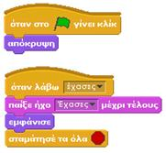
Στην επόμενη εικόνα φαίνεται η οθόνη του παιχνιδιού όταν εμφανιστεί το αντικείμενο «τέλος».
